Diagrama de Clases
Proyecto APT · Plataforma web para la búsqueda, comparación y evaluación de talleres mecánicos
Capstone (PTY4614) · Ingeniería en Informática · Sede Plaza Oeste · Docente: Luis Bravo
Integrantes: Álvaro Andrés Calquín Becerra y Rodrigo Campos Gómez · Versión 1.0 · Octubre de 2026

1. Diagrama
El modelo de dominio se divide en dos figuras para que sea legible. La Figura 1 cubre usuarios, atenciones y evaluaciones; la Figura 2, talleres, catálogos y pagos. Las clases con borde punteado se repiten en ambas figuras solo como referencia.
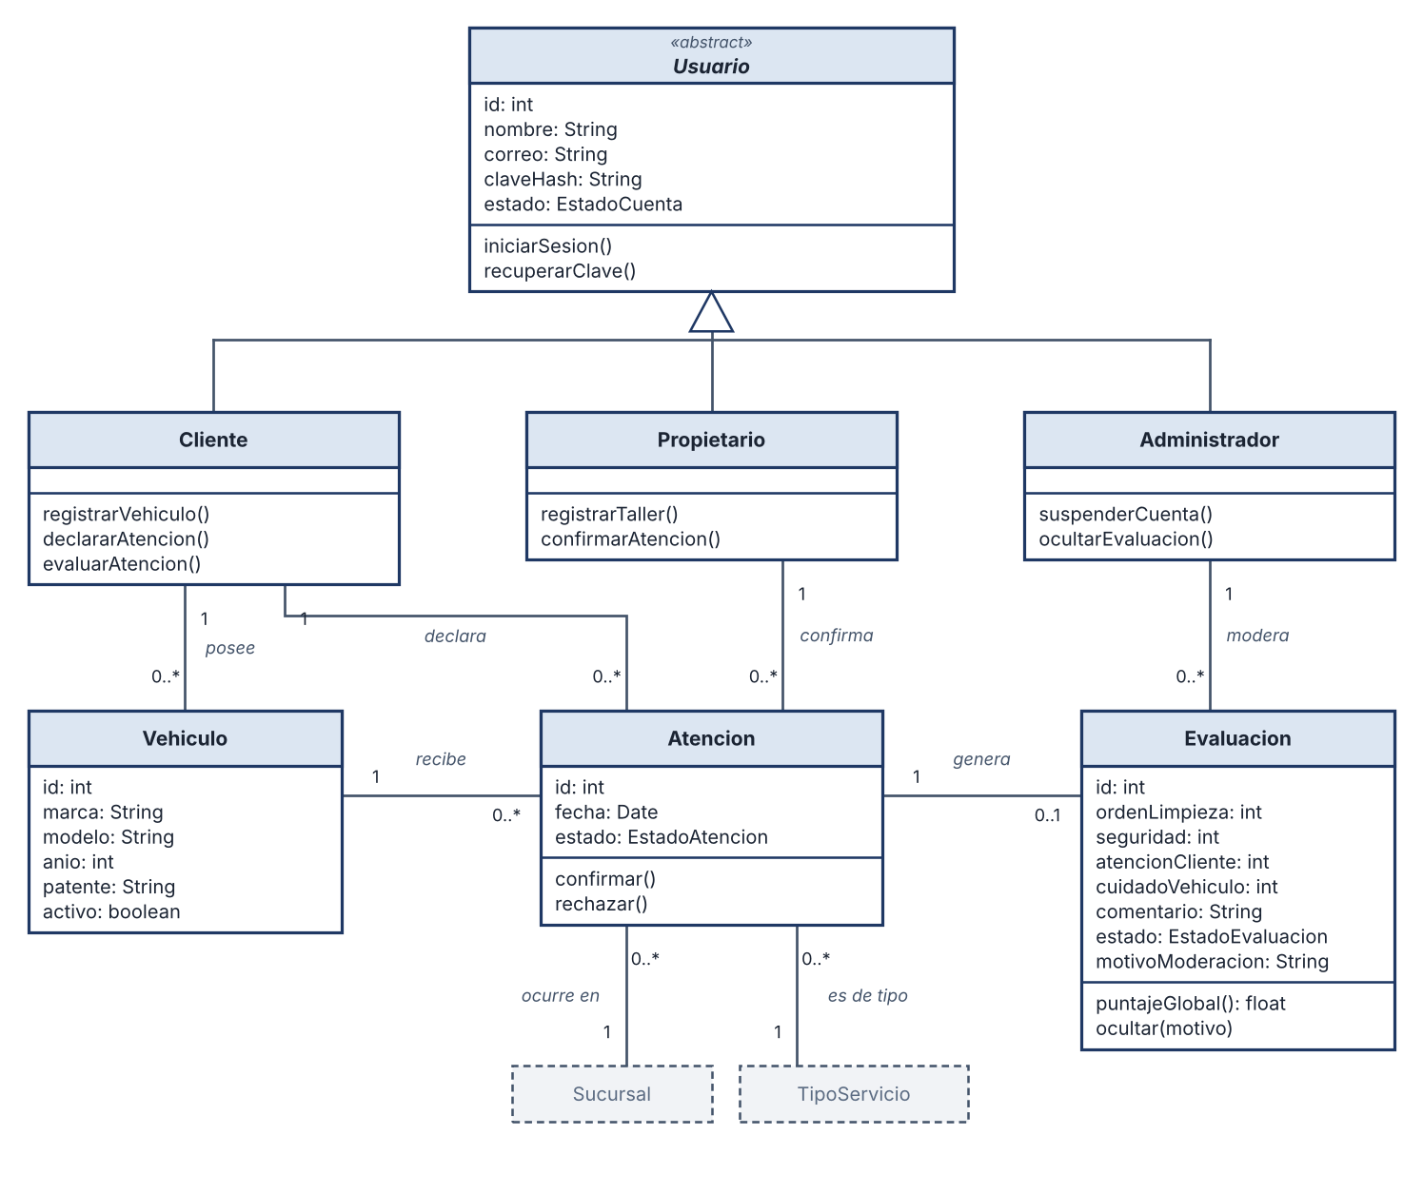
Figura 1. Usuarios, atenciones y evaluaciones.

1. Diagrama (continuación)
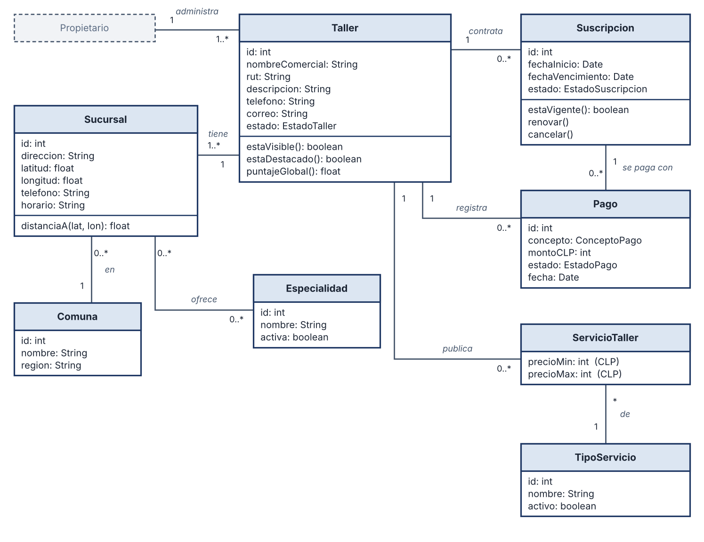
Figura 2. Talleres, catálogos y pagos.

2. Clases y requerimientos
Clases | Responsabilidad | Requerimientos
Usuario (abstracta), Cliente, Propietario, Administrador | Cuenta, autenticación y rol. Las tres subclases heredan los datos de Usuario. | RF-01
Vehiculo | Vehículos del cliente; un cliente puede tener varios. | RF-02
Taller, Sucursal, Comuna, Especialidad | Perfil del taller, sus sedes con coordenadas, ubicación y especialidades por sucursal. | RF-03, RF-05
TipoServicio, ServicioTaller | Catálogo de servicios y su rango de precio en CLP por taller. | RF-04, RF-12
Atencion | Servicio declarado por el cliente y confirmado por el taller. | RF-09
Evaluacion | Cuatro criterios (1 a 5); puntajeGlobal() es su promedio simple. Solo existe sobre una atención confirmada. | RF-10, RF-11
Suscripcion, Pago | Inscripción ($15.000) y suscripción ($5.000 por 30 días) con pasarela simulada. | RF-13 a RF-15

No se grafican, para no recargar: ReporteEvaluacion (0..* por Evaluacion, RF-16), AuditoriaAdmin (registro de acciones del Administrador) y SucursalEspecialidad (resuelve el N:M entre Sucursal y Especialidad; va en el modelo de BD).

